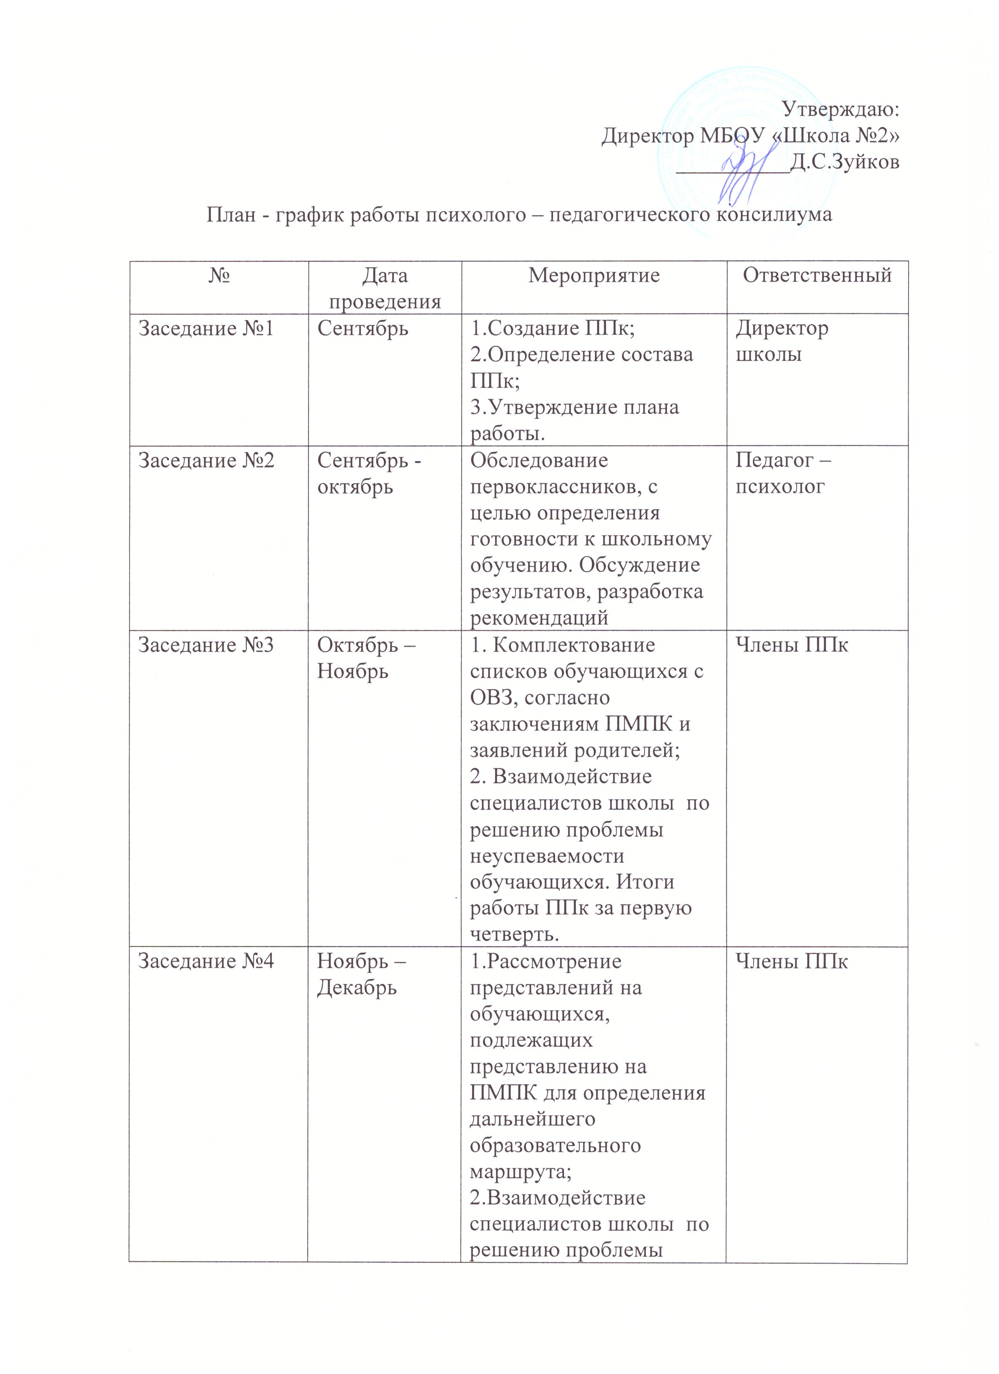
 |  | неуспеваемости обучающихся. Итоги работы ППк за вторую четверть.
Заседание №5 | Март | 1.Рассмотрение представлений на обучающихся, подлежащих представлению на ПМПК для определения дальнейшего образовательного маршрута.  2.Взаимодействие специалистов школы по решению проблемы неуспеваемости обучающихся. Итоги работы ППк за третью четверть. | Члены ППк
Заседание №6 | Апрель | Повторное обследование первоклассников, с целью определения готовности к школьному обучению. Обсуждение результатов, разработка рекомендаций | Педагог – психолог
Заседание №7 | Май | 1.Взаимодействие специалистов школы по решению проблемы неуспеваемости обучающихся. Итоги работы ППк за четвертую четверть.  2.Оценка эффективности и анализ результатов ППк сопровождения обучающихся | Члены ППк

Внеплановые консилиумы
Внеплановые заседания психолого – педагогического консилиума проходят по запросу педагогов, родителей (законных представителей) по мере необходимости
№ | Тема | Сроки
1. | Изменение формы обучения. | По мере необходимости
2. | Обсуждение проблем в обучении | По мере необходимости
3. | Определение формы обучения для вновь прибывших в течение года учащихся. | По мере необходимости
4. | Рассмотрение представлений на обучающихся от классных руководителей, учителей - предметников для направления на ПМПК. | По мере необходимости

